**DEPARTAMENTO DE GESTIÓN TECNOLÓGICA Y VINCULACIÓN**

**OFICINA DE SERVICIO SOCIAL Y DESARROLLO COMUNITARIO**

FECHA: **d/m/a** (1)

|  |  |  |  |  |  |  |  |  |
| --- | --- | --- | --- | --- | --- | --- | --- | --- |
| ENE-JUN |  | año |  |  | AGO-DIC |  | año |  |

PERIODO: (2)

|  |  |  |  |  |  |  |  |  |  |  |  |  |  |  |
| --- | --- | --- | --- | --- | --- | --- | --- | --- | --- | --- | --- | --- | --- | --- |
| NOMBRE: | (3) | | | | | | EDAD: | (4) | SEXO: (5) | | **F** |  | **M** |  |
| NO. DE CONTROL: | | | (6) | | CARRERA: | (7) | | | | | | | | |
| SEMESTRE: | | (8) | | NO. DE CRÉDITOS CUBIERTOS | | | (9) | | TEL: | (10) | | | | |

**DATOS DEL PROGRAMA**

|  |  |  |  |  |  |  |
| --- | --- | --- | --- | --- | --- | --- |
| NOMBRE: | | (11) | | | | |
| DEPENDENCIA: | | | (12) | | | |
| ÁREA: | (13) | | | | | |
| OBJETIVO:(14) | | |  | |  | |
|  | | | | |  | |
|  | | | | |  | |
| FECHA DE INICIO | | | (15) | FECHA DE TÉRMINO | | (16) |

|  |  |  |  |  |  |
| --- | --- | --- | --- | --- | --- |
| **TIPO DE ACTIVIDADES:** (17) | | | | | |
| ADMINISTRATIVAS Y/O TÉCNICAS | | |  | APOYO A LA SALUD |  |
| ASESORÍAS | | |  | DESARROLLO SUSTENTABLE Y/O MEDIO AMBIENTE |  |
| EDUCACIÓN PARA ADULTOS ( ALFABETIZATEC) | | |  | DESARROLLO DE COMUNIDAD |  |
| SERVICIO SOCIAL PROFESIONALIZANTE  (Proyectos Integradores, de Investigación, de innovación tecnológica (InnovaTecNM), programas empresariales de responsabilidad social) | | |  | PROMOTORES DE ACTIVIDADES CÍVICAS, CULTURALES Y/O DEPORTIVAS |  |
| OTRAS: | |  | | | |
| **No.** | **DESCRIPCIÓN DE ACTIVIDADES** (18) | | | | |
| 1 |  | | | | |
| 2 |  | | | | |
| 3 |  | | | | |
| 4 |  | | | | |
| 5 |  | | | | |
| 6 |  | | | | |

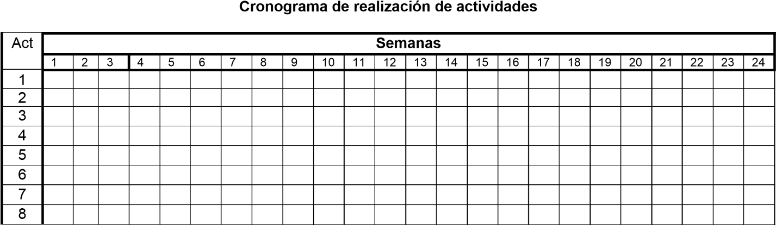(19)

Nota: Si requiere de más tiempo, anexar documento con cronograma.

|  |  |  |
| --- | --- | --- |
| (20) |  | (21) |
| **NOMBRE**  **RESPONSABLE DEL PROGRAMA** |  | **NOMBRE**  **JEFE(A) DE LA OFICINA DE SERVICIO SOCIAL Y DESARROLLO COMUNITARIO** |

**INSTRUCTIVO DE LLENADO**

|  |  |
| --- | --- |
| **No.** | **DESCRIPCIÓN** |
| 1 | Indicar la fecha con dígitos (día, mes, año). |
| 2 | Indicar con una “**X**” el Periodo que está cursando y anotar el año de realización de Servicio Social. |
| 3 | Anotar nombre completo del o de la Estudiante, ***(empezando por apellido paterno, apellido materno y nombre (s))***. |
| 4 | Escribir con dígitos la edad del o de la Estudiante.. |
| 5 | Indicar con una ”**X**” el sexo del o de la Estudiante **(F-femenino, M-masculino)**. |
| 6 | Escribir el número de control del o de la Estudiante. |
| 7 | Escribir el nombre completo de la carrera que cursa. |
| 8 | Anotar el semestre que cursa el/la Estudiante, para el caso de que éste haya concluido sus estudios, anotar la palabra **EGRESADO O EGRESADA**. |
| 9 | Indicar el número de créditos cubiertos. |
| 10 | Anotar el número telefónico donde se pueda localizar al Estudiante. |
| 11 | Anotar el nombre del Programa de servicio que desarrollará en la Dependencia o Institución. |
| 12 | Anotar el nombre de la Dependencia o Institución donde realizará su Servicio Social. |
| 13 | Anotar el nombre del Área de la Dependencia o Institución donde realizará su Servicio Social. |
| 14 | Anotar el objetivo del programa de servicio social a desarrollar en la Dependencia o Institución. |
| 15 | Anotar la fecha de inicio de Servicio Social. ***(Iniciando por día, mes y año)*** |
| 16 | Anotar la fecha de término de Servicio Social. ***(Iniciando por día, mes y año)*** |
| 17 | Indicar con una “**X**” el tipo de actividades que ejecutará el o la Estudiante de servicio social. |
| 18 | Anotar a manera de listado las actividades que desarrollará el o la Estudiante de servicio social. |
| 19 | Indicar en el cronograma como van a estar distribuidas las actividades que desarrollará el o la Estudiante de servicio social. |
| 20 | Anotar el nombre del o la responsable del programa en la Dependencia. |
| 21 | Anotar el nombre de la persona a cargo de la Jefatura de la Oficina del Servicio Social. |